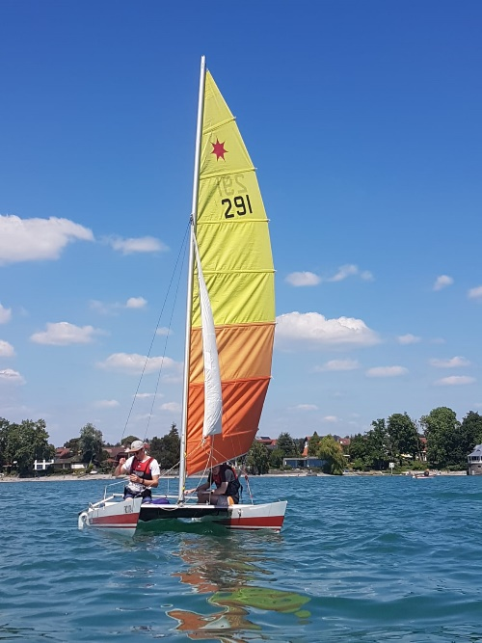
Steckbrief

Name: Sparky
Alter: bei der ASCBO seit 2019
Bootsklasse: Sprint 15
Größe: 15 Fuß lang (4,6m)
Gewicht: Pro Rumpf 33 kg
Mast 10,5 kg
Größe: Länge 4,54 m
Breite 2,13 m
Mast 6,715 m
Segel: Großsegel 10,19 m²
Fock 2,10 m²
Maximale Geschwindigkeit: 30 km/h
Crew: 1 bis 2 Personen
Liegeplatz: Nonnenhorn
Erfinder: Rodney March im Jahr 1979

